**THÁNG CHÍN – TIẾNG TRỐNG**

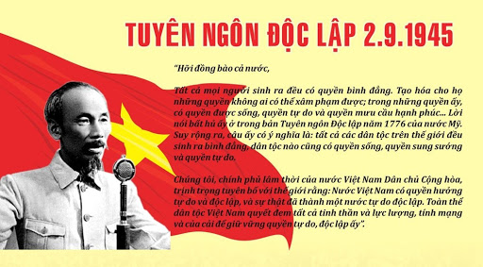**Phan Xuân Sơn**

Tháng Chín!

Bác Hồ đọc Tuyên ngôn Độc lập

Khai sinh Nước Việt Nam Dân chủ Cộng hòa

Nơi mọi người sinh ra

Bình đẳng

Đều có quyền sống, quyền tự do

quyền mưu cầu hạnh phúc.

Những quyền không ai có thể xâm phạm được[1]

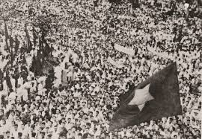Tháng Chín

Tiếng trống thề Độc lập!

Trời Thu rợp cờ đỏ sao vàng

Trống giục

Những bước chân tự do

Đi rung chuyển đất

Lịch sử đã sang trang

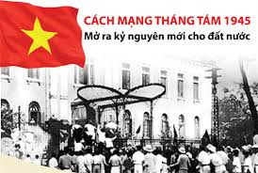Tháng Chín

Ngày đầu tiên

Bảo Đại làm công dân một nước tự do

Bỏ hoàng bào đời vua nô lệ

Nhân dân đã làm chủ chính mình

Đứng về phía văn minh

Xóa bỏ

Hàng ngàn năm chuyên chế

Gần trăm năm thực dân.

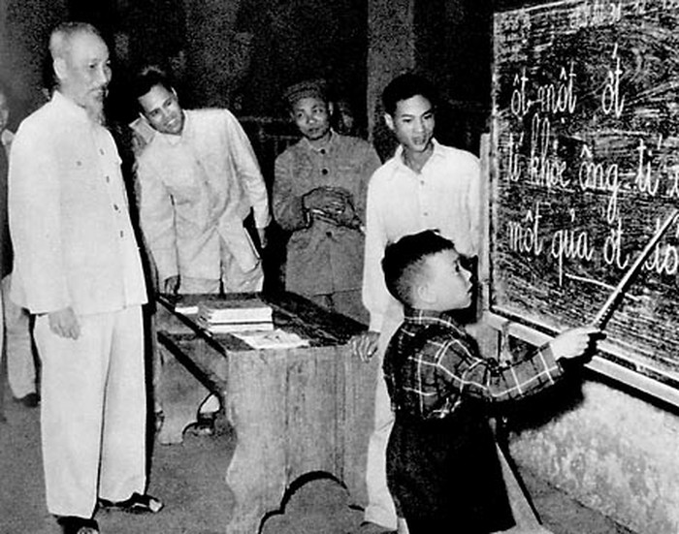Tháng Chín!

Tiếng trống giữ chính quyền

Mặc dân đang mù chữ

Mặc ngân khố trống không

Mặc giặc thù ngăn trở.

Dân phải Tổng tuyển cử

Phải lập ra Hiến pháp

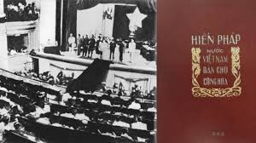Khế ước của Nhân dân

Nước ta nước dân chủ

Chính quyền là của dân

Đoàn thể là của dân

Mọi việc đều do dân

Dân phải hưởng Tự do

Dân phải hưởng hạnh phúc!

Tháng Chín

Đất nước vẫn gian nan

Đường dài chưa về đích

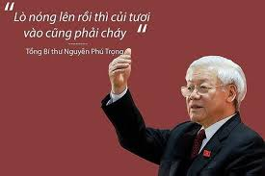Vẫn còn giặc nội xâm

Kẻ thù nhiều khuôn mặt

Vẫn còn nhiều “công bộc”

Lo vinh thân, phì gia

Mặc nhân dân, đất nước.

Tháng Chín

Tiếng trống! Người đốt lò

Lửa bùng lên rừng rực

Đốt cháy bọn quan tham

Đốt cháy “nhóm lợi ích”

Đốt cháy bọn lạm quyền

Đốt cháy bọn mua quan bán tước

Phá thủ tục rườm rà trói buộc

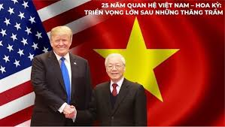Để cho dân được an

Để vững vàng thế nước

Để giữ mãi lời thề

Ngày Tuyên ngôn Độc lập!

Tháng Chín!

Hòa hiếu gác lại hận thù, đau thương chiến tranh

Làm bạn với tất cả các nước

Thủy chung anh em, tha thiết hòa bình…

Tiếng trống

Gõ lên Việt Nam!

Tiếng trống của Chủ nghĩa Yêu nước 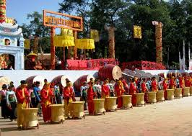

Tiếng trống của Chủ nghĩa Cộng đồng

Tiếng trống của Chủ nghĩa Nhân văn

Tiếng trống của Tinh thần Thân dân

Tiếng trống của Tinh thần Hòa hiếu

Tiếng trống của Tinh thần Thượng Võ

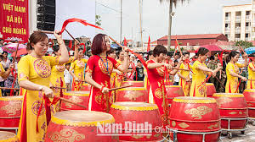

Gõ lên!

Tiếng Trống Đồng rung ngân ngàn năm

Tiếng trống đại, trống trung, trống con

Tiếng rền vang trống trận

Tiếng tưng bừng trống hội

Tiếng rộn rã trống trường

Tiếng vui nhộn trống lân

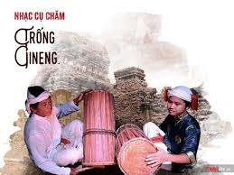Tiếng rộn ràng trống ếch

Tiếng thanh bình trống cơm …

Gõ lên!

Trống chèo, trống tuồng, trống vật

tiếng trống ginăng, paranưng, cao vút tháp chăm

tiếng trống sadăm, tiếng trống đua ghe Ooc om bok…

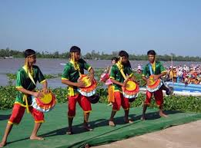Hòa vào âm thanh đất nước

Hòa vào mùa Tự do – Hòa Bình – Thống nhất

Hòa vào âm vang! Trong – ngoài – trời đất.

Tết Độc lập!

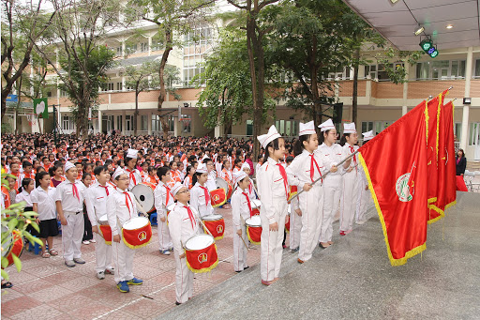Tiếng trống!

Cờ đỏ sao vàng, trời xanh, tháng Chín

Các con náo nức khai trường

Tiếng trống rộn rã

Khuôn mặt tươi xinh

ngực đỏ khăn quàng

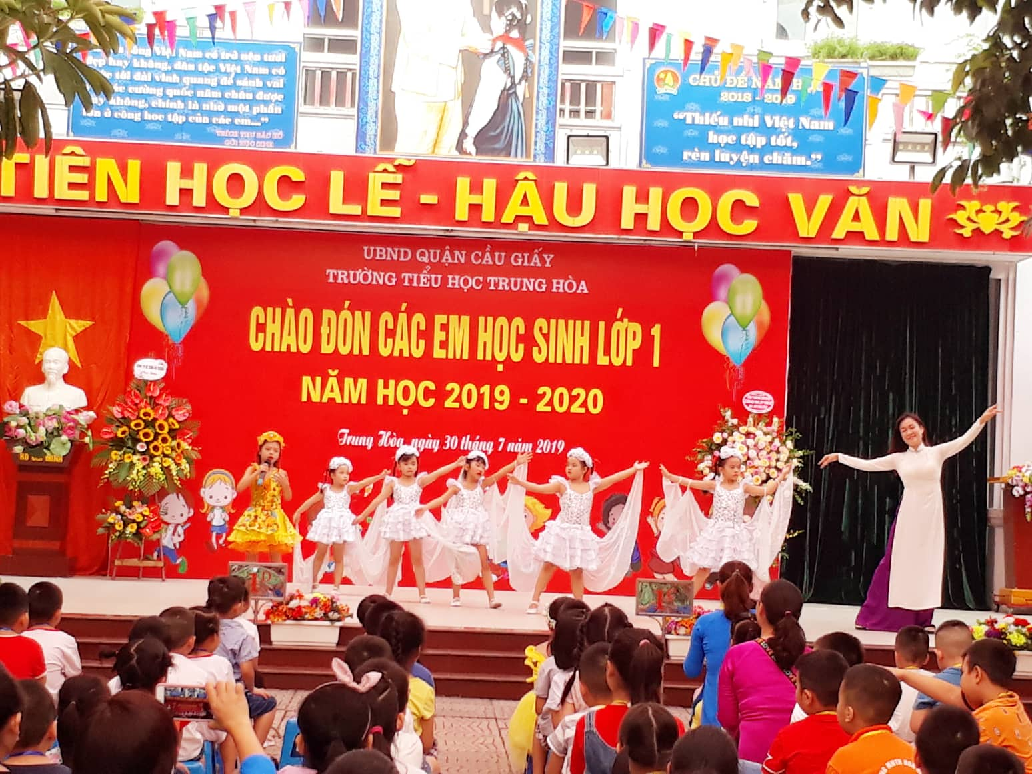Mũ ca lô, nhịp bước, thẳng hàng.

Tiếng trống

Vang vang

Trong buổi lễ đón em vào lớp Một.

Ngày đầu tiên đi học

Ngày đầu tiên của một hành trình

Suốt đời học tập.

Góp phần làm rạng danh

Non sông Việt Nam tươi đẹp

Dân tộc Việt Nam bước đến đài quang vinh

sánh vai với các cường quốc![2]

1. Tuyên ngôn Độc lập
2. Ý trong Thư Bác Hồ gửi học sinh nhân ngày khai trưởng đầu tiên ở nước Việt Nam dân chủ cộng hòa 5-9-1945